Лекція № 11

3.4. Графічні текстові редактори
Операційні системи на базі ядра Linux можуть використовувати не лише консольний режим роботи. Більшість дистрибутивів використовують Desktop environment (DE) – програмне забезпечення для графічного робочого столу.

3.4.1. Редактор GVIM – версія редактора vim для графічного режиму
DE викликало необхідність створення графічних інтерфейсів для багатьох консольних додатків, наприклад текстовий редактор vi має графічну версію GVIM (рис. 3.12).
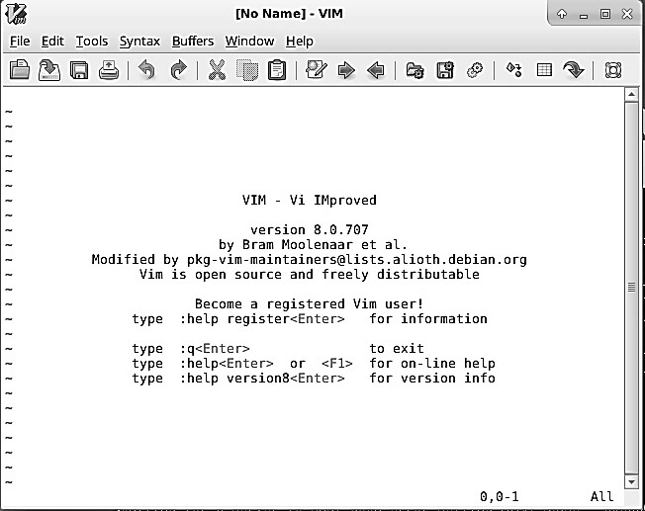
Рис. 3.12. Вікно графічного редактора GVIM

GVIM міститься в пакеті vim-gtk. На дистрибутиви, що базуються на Debian, встановлюється командою apt-get install vim-gtk (більш сучасна версія vim-gtk3). Запуск здійснюється командою vi -g. Функції цього редактора схожі з його консольною версією, але є додаткове меню, що дозволяє користувачу працювати у текстовому режимі без виклику командного.
Робота редактора GVIM вимагає наявності GTK. GTK (The GIMP ToolKit) – набір інструментів для роботи графічного інтерфейсу користувача.

3.4.2. Редактор Gedit
Gedit – текстовий редактор DE Gnome, що працює з різними типами кодувань. Він дуже гнучкий у налаштуванні, як і попередній текстовий редактор підтримує підсвітку синтаксису.

Рис. 3.13. Інтерфейс користувача Gedit
Серед переваг Gedit виділяють простоту інтерфейсу, можливість друку з попереднім переглядом, підтримку різних кодувань та автоматичне збереження.
Підтримується синтаксис наступних мов:
HTML;
С++;
Java; Python.
Розповсюджується Gedit за ліцензією GNU General Public License, розроблений на мовах С та Python, що дає можливість використовувати цей продукт на різних ОС, зокрема на ОС Windows.

3.4.3. Версія редактора Emacs для графічного режиму
Emacs – текстовий редактор представлений в різних дистрибутивах на ядрі Linux. Був створений у 1976 р. Річардом Столлманом и Гаєм Стілом, як набір макросів для редагування тексту. Ними підтримується розмітка HTML та TeX, а також синтаксис мов програмування:
C;
C++;
Java;
Emacs Lisp.
Доступні два режими роботи консольний та графічний, для запуску графічного необхідно запустити «EmcasUI» (рис. 3.3). Встановлення у дистрибутив Debian відбувається за допомогою команди «apt-get install emacs». Для роботи потребує наявності gtk.

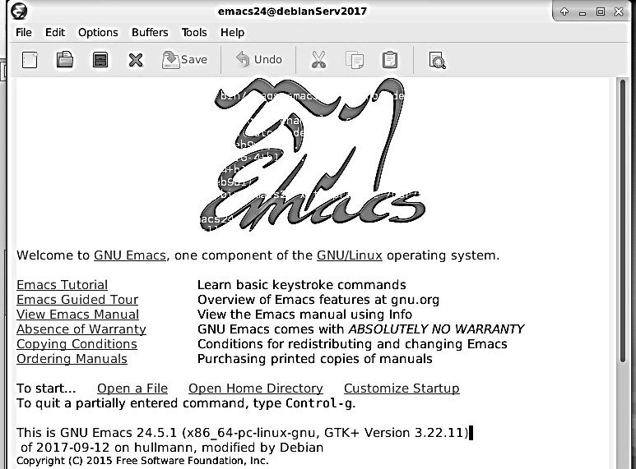

Рис. 3.14. Інтерфейс EmacsUI
У деяких випадках необхідне налаштування кодування, наприклад для підключення кирилиці необхідно використовувати koi8-r. Підключення окремого кодування відбувається шляхом редагування файлу конфігурацій
~/.emacs, а саме додаванням наступних рядків:
(set-language-environment ‘Cyrillic-KOI8)
(set-terminal-coding-system ‘koi8-r)
(set-keyboard-coding-system ‘koi8-r)
(setq default-buffer-file-coding-system ‘koi8-r)
(prefer-coding-system ‘koi8-r)
(define-coding-system-alias ‘koi8-u ‘koi8-r)
(put-charset-property ‘cyrillic-iso8859-5 ‘preferred-coding-system ‘koi8-r)
(codepage-setup 1251)
(define-coding-system-alias ‘windows-1251 ‘cp1251)
(set-input-mode nil nil ‘We-will-use-eighth-bit-of-input-byte)
(setq-default coding-system-for-read ‘koi8-r)
(set-selection-coding-system ‘koi8-r)

3.4.4. Редактор Pluma
Pluma – текстовий редактор, форк від Gedit, що має схожий функціонал, але й має додаткові плагіни та реалізацію функцій drag and drop у файловому менеджері Caja (графічної оболонки Mate). Використовувався у якості базового для дистрибутиву одноплатного комп’ютера Raspberry Pi. За замовчуванням використовує кодування UTF-8.
Як і Gedit має доволі простий інтерфейс та вимагає наявності gtk. У нього більш зручний інтерфейс, присутня верхня панель з кнопками збереження відкриття файлу, збільшення та зменшення масштабу
(рис. 3.15).

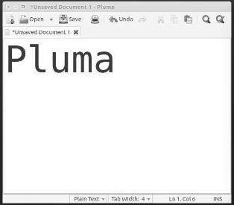
Рис. 3.15. Текстовий редактор Pluma

